ПРОЕКТ
«Удалённая лаборатория»
Проект находится в стадии разработки.

Оглавление
1. Удалённое управление 4
1.1. Общая идея реализации 4
1.2. Простейший пример работы в локальной сети 4
1.2.1. Подготовка 4
1.2.2. Реализация 5
1.2.3. Демонстрация 6
1.3. Более сложный случай 7
3. Архитектура взаимодействия между ESP и Arduino через UART 10
3.1. Введение 10
3.2. Сравнение протокола Modbus с кастомным 10
3.3. Кастомный протокол 11
3.3.1. Структура пакета 11
3.3.2. Алгоритм кодирования (на стороне ESP) 11
3.3.3. Код программы 12
3.3.4. Демонстрация 12
3.4. Реализация через Modbus 12
3.4.1. Решение проблем 12
3.4.2. Код программы 12
3.4.3 Демонстрация 13
4. Конструкция машинки 13
4.1. Аппаратная платформа 13
4.2. Прототип 13
4.2.1. PID-регулятор 13
4.2.2 Одометрия 14
4.3. Макет рабочего варианта 15
4.4. Итоговый вид машинки 15
5. Интерфейс удалённого управления 15
5.1. Задачи 15
5.2. Программная часть 15
5.3. Интеграция с оборудованием 15
6. Приложения 16
6.1. Техническое описание модуля микроконтроллера ESP8266 16
6.2. Установка ESP8266 в Arduino IDE (руководство для ОС Windows) 17
6.3. Мотор с редуктором и энкодером JGB37-520B 20
7. Источники 22
7.1. Простым языком об HTTP 22
7.2. Веб-фреймворк Django (Python) 22
7.3. Установка ESP8266 в Arduino IDE (руководство для ОС Windows) 22

1. Удалённое управление

1.1. Общая идея реализации
Сначала разберем способ «на пальцах», а потом перейдем к примеру, который всё прояснит.
Для удаленного управления машинкой будет использоваться механизм связи по сети Wi-Fi. Этот метод работает медленнее чем Bluetooth, однако только с его помощью можно будет управлять машинкой из любой точки мира. Таким образом, для нашего проекта необходимо наличие Wi-Fi маршрутизатора в зоне работы машинки.
Подключение машинки обеспечивает плата микроконтроллера ESP8266 (см. Приложение 1). Она будет получать запросы по протоколу HTTP (см. Источник 1), обрабатывать их и отправлять ответы (в том числе и телеметрию).
При подключении платы к сети Wi-Fi она получает свой уникальный IP-адрес, с помощью которого можно будет управлять конкретной машинкой. Все запросы посылаются изнутри локальной сети, т. е. с устройств, подключенных к той же сети Wi-Fi, что и машинка, и имеют подобный вид: http://<IP_платы>/<команда_машинке>. Наша плата будет запрограммирована принимать такие запросы и давать соответствующие инструкции машинке. Таким образом и будет организовано удалённое управление.
Для удобного и централизованного управления машинками предлагается также создать графический интерфейс, в нашем случае это веб-приложение на Django (см. Источник 2). Приложение будет представлять из себя обычный вебсайт, на котором можно будет «подключиться» к определенной машинке и управлять ей, например нажимая кнопки на клавиатуре, или просто выбирая нужные команды на экране. Нужные запросы машинке будут отправляться автоматически в соответствии с действиями пользователя.
Для того чтобы обеспечить удалённый доступ к машинкам за пределами локальной сети, необходимо сделать наше приложение доступным в интернете. Этот пункт будет рассмотрен подробнее далее (см TODO…).

1.2. Простейший пример работы в локальной сети
Рассмотрим простейший случай удалённого управления машинкой – будем включать/выключать встроенный светодиод платы ESP8266.

1.2.1. Подготовка
Оборудование:
- Модуль ESP8266 CH340 NodeMCU
- Кабель USB Type-c
- Компьютер с установленной средой разработки Arduino IDE версии 1.8.0 и выше
- Сеть Wi-Fi с известным именем (SSID) и паролем
Перед тем как писать скетч нужно подготовить среду разработки, т.к. по умолчанию она не умеет работать с платами ESP8266. Информация о том, как это сделать, подробно изложена в Приложении 2. После подготовки среды можно начинать писать код…

1.2.2. Реализация
Код с подробными комментариями, который необходимо записать на микроконтроллер ESP8266:
// Библиотека для работы с платой
#include <ESP8266WiFi.h>
// Библиотека для создания сервера, прослушивающего HTTP запросы
#include <ESP8266WebServer.h>

// Данные сети Wi-Fi
const char* ssid = "Nepike";
const char* password = "123453119670";

// Создаем объект server, который будет слушать HTTP-запросы на порту 80 (стандартный порт HTTP)
ESP8266WebServer server(80);
// Создаем объект localIp для хранения локального IP-адреса устройства.
IPAddress localIp;

const int ledPin = 2; // Встроенный светодиод подключен к GPIO-2

void setup() {
Serial.begin(115200); // Инициализируем последовательный порт для отладки со скоростью 115200 бод
pinMode(ledPin, OUTPUT); // Установка GPIO-2 как выход
digitalWrite(ledPin, HIGH); // Выключаем светодиод

// Подключение к Wi-Fi
WiFi.begin(ssid, password);

// Ожидаем пока плата успешно подключится
while (WiFi.status() != WL_CONNECTED) {
delay(1000);
Serial.println("connecting Wi-Fi...");
}
Serial.println("connected Wi-Fi!");

// Получаем IP-адрес устройства и выводим его в консоль
localIp = WiFi.localIP();
Serial.print("IP: ");
Serial.println(localIp); // Именно по этому адресу мы будем обращаться к машинке

// Настройка HTTP-обработчиков
server.on("/lumos", HTTP_GET, handle_lumos); // при запросе http://<localIp>/lumos вызывается функция handle_lumos
server.on("/nox", HTTP_GET, handle_nox); // при запросе http://<localIp>/nox вызывается функция handle_nox

server.begin(); // Запускаем HTTP-сервер
}

void loop() {
// Проверяем, есть ли входящие HTTP-запросы, и вызываем соответствующие обработчики
server.handleClient();
}

// Функции, обрабатывающие запросы
void handle_lumos() {
digitalWrite(ledPin, LOW); // Включаем светодиод
String response = "LED on! IP: " + localIp.toString(); // Формируем сообщение для ответа
server.send(200, "text/plain", response); // Отправляем ответ
}

void handle_nox() {
digitalWrite(ledPin, HIGH); // Выключаем светодиод
String response = "LED off! IP: " + localIp.toString(); // Формируем сообщение для ответа
server.send(200, "text/plain", response); // Отправляем ответ
}

1.2.3. Демонстрация
После записи скетча на плату переподключаем её к компьютеру и записываем IP полученный после подключения к Wi-Fi:
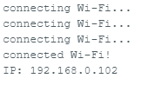
Теперь можем отключить плату от компьютера и проверить удалённую работу светодиода, посылая HTTP-запросы через браузер с компьютера, подключенного к указанной в коде сети Wi-Fi. Для начала подключим плату к источнику питания:
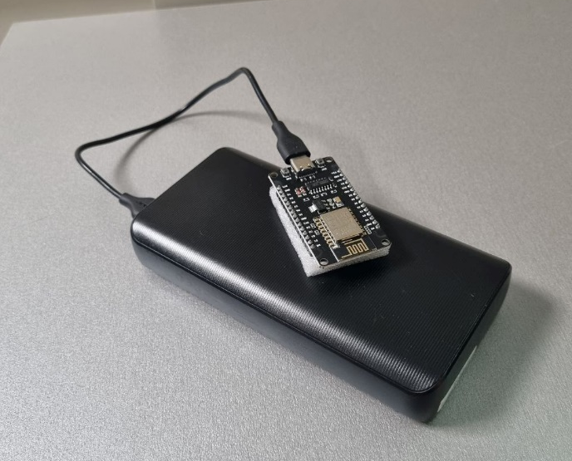
Обратимся по адресу: http://192.168.0.102/lumos , ожидая что светодиод загорится:
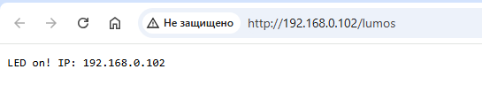
На загрузившейся странице мы видим сообщение об успешном выполнении команды, что и можем наблюдать на плате:
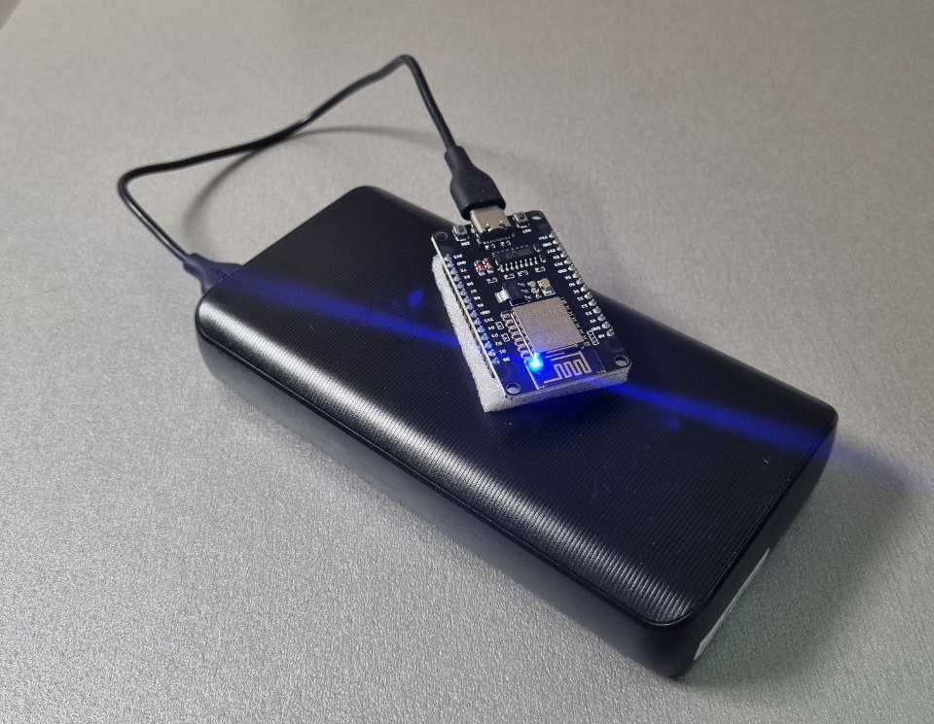
Теперь попробуем выключить светодиод, отправив запрос: http://192.168.0.102/nox :
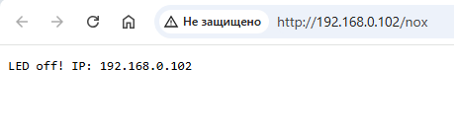
Опять же видим сообщение об успехе на странице, как и в реальности:
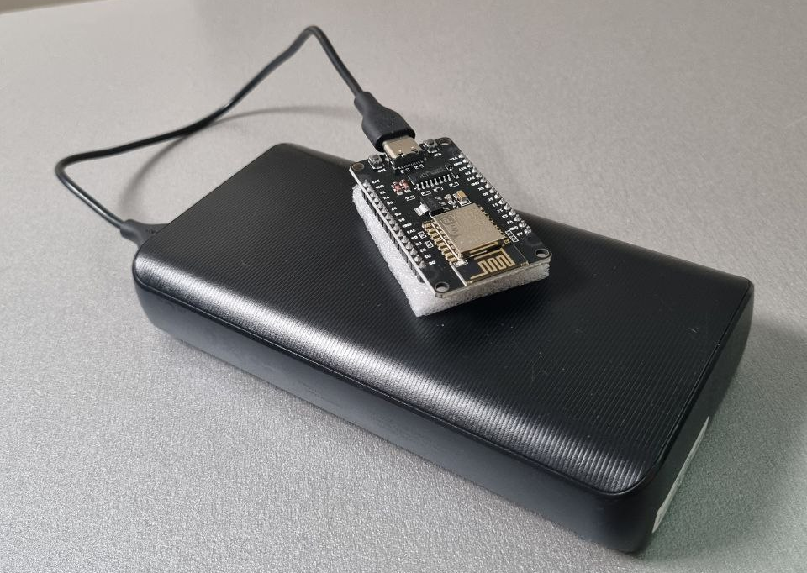

Как мы видим, наш способ удаленного управления полностью функционирует. Плата успешно получает и обрабатывает HTTP-запросы.

1.3. Более сложный случай
Теперь усложним наш пример, добавив в рассмотрение еще одну плату ESP8266 (потенциально еще одну машинку), а также напишем простейший графический веб-интерфейс на Django.
Для начала действуем ровно как в первом примере: запишем на вторую плату такой же скетч, а затем переподключим к компьютеру и запишем её IP-адрес:
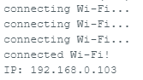

Подключим обе платы к источнику питания и перейдем к веб-интерфейсу:
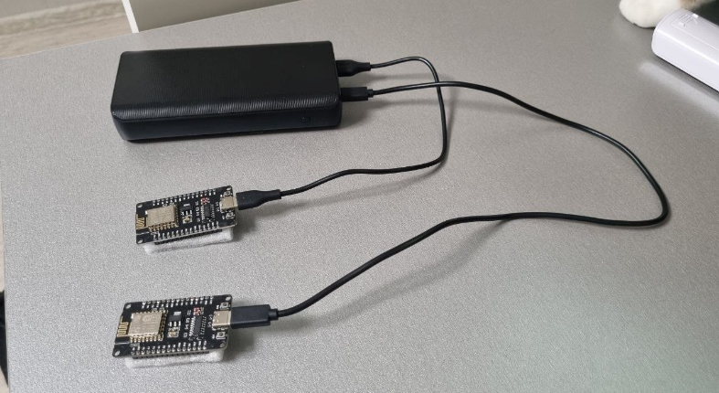
К сожалению, из-за сложности фреймворка я не смогу кратко и понятно прокомментировать здесь код веб-приложения, т.к., во-первых, программа достаточно большая и разделена на несколько файлов на разных языках программирования, а во-вторых, для понимания требуется хотя-бы базовое знание специфики фреймворка и веб-разработки, объяснение чего не является целью текущей работы. В любом случае, код находится на открытом GitHub репозитории: https://github.com/Nepike/remote , где в том числе рассказано, как запустить эту программу на своем устройстве.
Вместо того чтобы объяснять каждую строчку программы, я объясню идею того, что происходит. К счастью, происходят там совсем простые вещи.
Наш простейший веб-интерфейс представляет из себя 4 кнопки, по две кнопки на каждую из плат. Кнопки отвечают за включение/выключение светодиодов на платах:
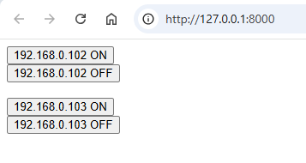
При нажатии кнопки, веб-приложение отправляет соответствующий запрос к одной из плат, например при нажатии на первую кнопку будет выполнен запрос http://192.168.0.102/lumos , что, как мы уже знаем, ведет к включению светодиода на первой плате:
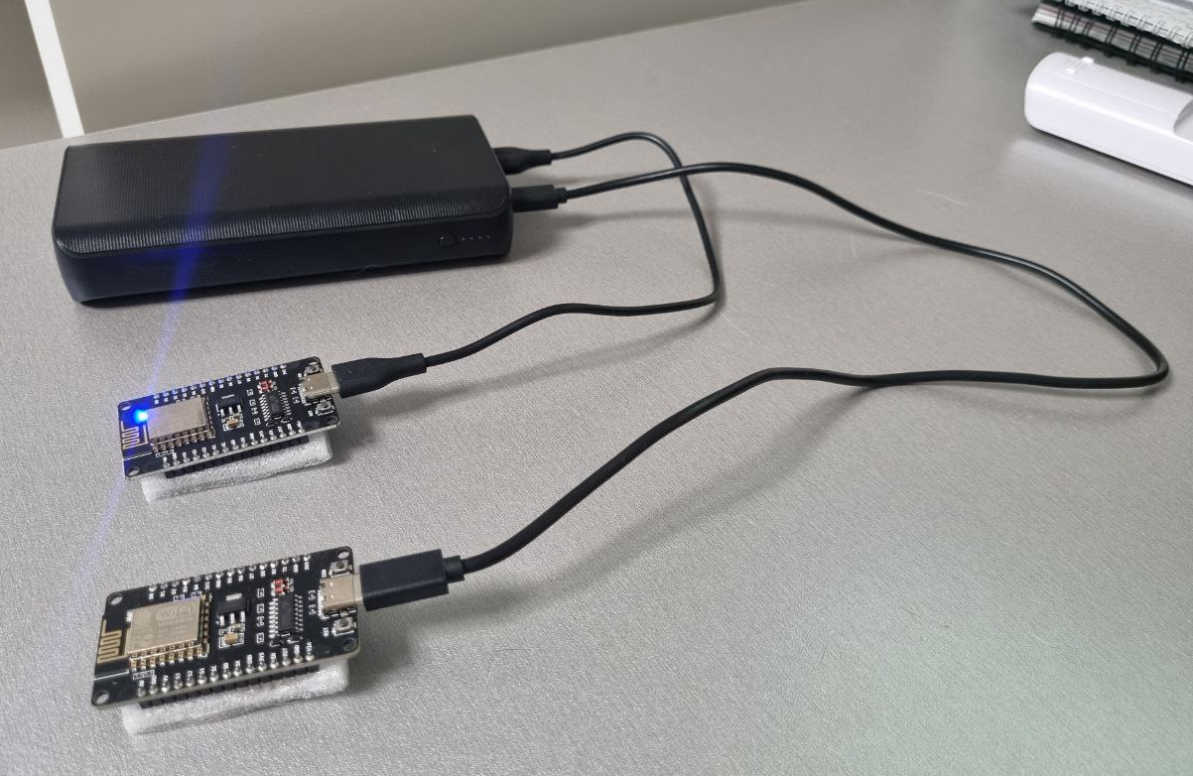
Вторая плата точно так же успешно откликается на нажатие собственных кнопок:
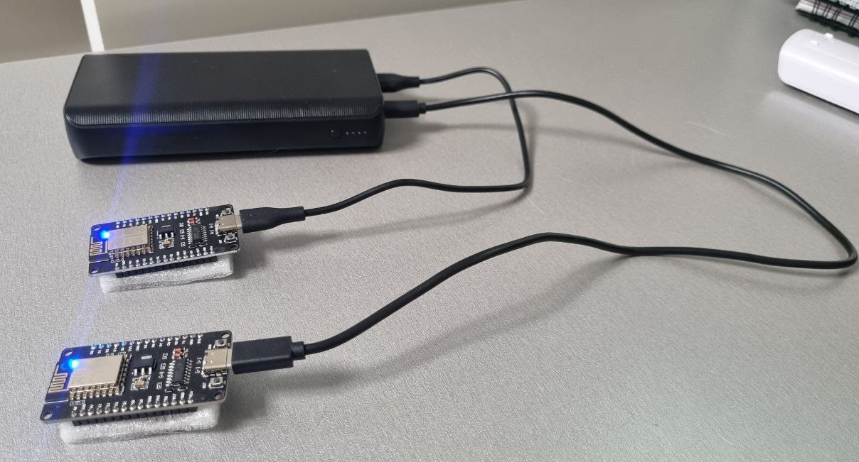
Собственно, на этом и заканчивается принцип совместной работы плат и веб-интерфейса. Всё, для чего он нужен это удобная отправка HTTP-запросов соответствующим машинкам и получение от них ответов (в том числе телеметрии):
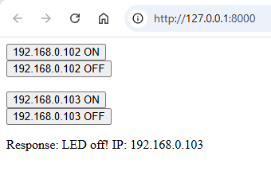
Конечно же, впоследствии веб-сайт будет усложняться, дорабатываться и обрастать новыми функциями и элементами взаимодействия с машинками, но принцип его работы будет таким же: отправка HTTP-запроса и получение ответа.

3. Архитектура взаимодействия между ESP и Arduino через UART

3.1. Введение
Наша цель – разработать систему управления периферийными устройствами (например машинкой или манипулятором) через микроконтроллер ESP8266, получая команды удалённо (через интернет). Ключевые требования:
- Гибкость: Возможность отправлять команды с произвольным количеством аргументов различных типов (bool, int, float, string).
- Единообразие: Одинаковый формат обмена для всех устройств, независимо от функционала.
ESP8266 выступает в роли “мозга” системы, преобразуя команды (например, в формате json) в низкоуровневые инструкции Arduino. Последние отвечают за выполнение действий и отправку данных обратно в интернет через ESP.

3.2. Сравнение протокола Modbus с кастомным
Для начала рассмотрим стандартизированный промышленный протокол связи - Modbus. Подробно про него можно почитать в приложении (см. TODO). Рассмотрим важные особенности этого протокола:
- Фиксированные типы данных: Только 16-битные регистры и однобитовые coils.
- Фиксированная структура пакета: Функции представляют из себя только чтение/запись регистров и битовые операции.
- Slave-устройство должно знать структуру регистров: Добавление нового параметра требует изменения прошивки Arduino.
Эти особенности создают проблемы для данного проекта: из-за жесткой структуры невозможно передать переменное число аргументов в одной команде, к тому же, совсем непонятно как работать с типами данных, занимающими больше 16 бит (например float или строки).
Чтобы избежать этого, предлагается в качестве альтернативы использовать кастомный протокол. Это намного лучше т.к., во-первых, это решает фундаментальные проблемы протокола Modbus, с которыми еще предстоит повоевать, а во-вторых, такое решение легко адаптировать под конкретные задачи проекта (например, можно добавлять новые типы данных без изменения структуры протокола).
В этом документе будет рассмотрена как реализация при помощи Modbus, так и с помощью кастомного протокола. В последствии, отталкиваясь от конкретных задач, примем решение, какой протокол нам подойдет больше.
Для начала рассмотрим идею самописного протокола.

3.3. Кастомный протокол

3.3.1. Структура пакета
Предлагается использовать такую структуру пакета:
[Start Marker][Command][Data Type Flags][Payload Length][Payload][CRC]
- Start Marker (2 байта): Уникальная последовательность (например, 0xAA55), необходимая для синхронизации приемника и защиты от мусора в UART.
- Command (1 байт): Идентификатор команды (например, 0x01 – движение манипулятора).
- Data Type Flags (N байт): Битовая маска типов данных аргументов в payload.
Формат(байты): [кол-во аргументов][тип 1][тип 2]…[тип N].
Типы предлагается закодировать подобным образом:
Тип данных | Код | Размер (байт) | Пример значения
bool | 0x01 | 1 | 0x01 (true)
uint8_t | 0x02 | 1 | 0x64 (100)
int16_t | 0x03 | 2 | 0x00 0x96 (150) (big-endian)
uint16_t | 0x04 | 2 | 0x003 0xE8 (1000)
float | 0x05 | 4 | 0x42 0x36 0x00 0x00 (45.5) (IEEE754 float)
char[] | 0x06 | N | 0x05 0x48 0x65 0x6C 0x6C 0x6F (“Hello”)
Пример для [bool, int16, float]: [0x03 0x01 0x03 0x05]
- Payload Length (1 байт): Общий размер аргументов в байтах.
- Payload (N байт): Непосредственные значения аргументов, упакованные последовательно.
- CRC (2 байта): Контрольная сумма для проверки целостности данных (алгоритм CRC-16).

3.3.2. Алгоритм кодирования (на стороне ESP)
- Прием команды из интернета (например, JSON):
{“cmd”: “SET_POSITION”,
“params”: [true, 150, 45.5]}
- Определение идентификатора команды:
“SET_POSITION” → 0x02 (например)
- Определение типа данных:
true → bool (0x01)
150 → int16 (0x03)
45.5 → float (0x05)
Data Type Flags: 0x03 0x01 0x03 0x05
- Упаковка Payload:
true → 0x01
150 → 0x00 0x96
45.5 → 0x42 0x36 0x00 0x00
- Расчет CRC для всего пакета.

Алгоритм декодирования (на стороне Arduino) – очевиден (последовательное чтение данных согласно правилам записи).

3.3.3. Код программы
На данном этапе код является слишком громоздким, к тому же, разбит на несколько файлов, что делает нецелесообразным его анализ в этом документе. Все исходные файлы можно найти в папке проекта по пути /Remote/sketch/2 custom/
Там находится код библиотеки связи, а также полный код master и slave устройств.

3.3.4. Демонстрация
Видеоматериалы на стадии монтажа…

3.4. Реализация через Modbus

3.4.1. Решение проблем
Modbus работает только с 16-битными регистрами, а значит единственным выходом будет преобразовать все параметры в этот формат (рассмотрим на примере той же команды):
- true (bool) → 0x00 0x01
- 150 (in16) → 0x00 0x96
- 45.5 (float) → Нужно разбить на два регистра [0x42 0x36] [0x00 0x00]
Со строками интереснее – придется использовать разное количество регистров, в зависимости от длины строки:
- “Hello” → 0x48 0x65 0x6C 0x6C 0x6F – имеем 5 байт информации, а значит нужно 3 регистра:
  - Регистр 1: [0x48 0x65]
  - Регистр 2: [0x6C 0x6C]
  - Регистр 3: [0x6F 0x00] (добавлен нулевой байт)
  - + еще один регистр для передачи длины строки!
Отлично, теперь мы умеем передавать любой тип данных, однако некоторые ограничения все же остались:
Во-первых, сохраняется жесткая привязка к структуре регистров, т.е. принимающее устройство должно “знать”, что регистр 0 – bool, регистр 1 – int16 и т.д. Таким образом, добавление нового параметра потребует перепрошивки принимающего устройства (в кастомном варианте пакет самодокументируемый – перепрошивка может и не понадобиться).
Во-вторых, количество регистров, используемых в одной передаче пакета ограничено. Это означает, что мы не сможем за один раз передать, например, слишком длинную строку (длиннее 250 символов) или просто большое количество данных (например, объемную телеметрию). В кастомном варианте пакеты формально не ограничены в размерах т.к. представляют из себя непрерывный поток данных, разделяемый стартовым маркером пакета (Start Marker).

3.4.2. Код программы
В разработке…

3.4.3 Демонстрация
…

4. Конструкция машинки

4.1. Аппаратная платформа
- 2 мотора с редуктором и энкодером (Приложение 3)
- Три колеса
- Источник питания
- Драйвер двигателей: L298N с ШИМ-управлением
- LCD-дисплей I2C
- Датчики
  - Гироскоп MPU6050
  - Инфракрасный датчик дальности
Схема подключения... TODO

4.2. Прототип

4.2.1. PID-регулятор
При управлении скоростью моторов часто оказывается, что простое задание ШИМ-сигнала не гарантирует требуемую стабильность движения. Факторы, такие как трение, нагрузка, неровности поверхности и различия в характеристиках моторов, могут приводить к существенным отклонениям фактической скорости от заданной.
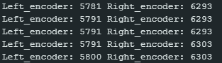
На скриншоте видно, что показания энкодеров при одинаковом значении ШИМ достаточно сильно расходятся.
Для компенсации этих эффектов широко применяются алгоритмы управления на основе PID-регуляторов. В нашем случае каждый мотор (и, соответственно, колесо) управляется независимо, что позволяет корректировать скорость каждого колеса на основе данных, полученных с энкодеров.
Основные принципы управления скоростью
- PID-регулятор – алгоритм, основанный на сумме трех составляющих:
  - Пропорциональной (P): корректирует сигнал пропорционально величине ошибки.
  - Интегральной (I): учитывает накопленную ошибку за время работы, что позволяет устранить статический сдвиг.
  - Дифференциальной (D): реагирует на скорость изменения ошибки, сглаживая динамический отклик.
- Feedforward – дополнительная составляющая, позволяющая задать предварительный управляющий сигнал, основанный на известных характеристиках системы. В нашем примере коэффициент Kff используется для оценки «базового» уровня ШИМ, который примерно соответствует требуемой скорости без учета ошибок. Это упрощает работу PID-регулятора и повышает динамику отклика.
В нашем прототипе реализован PID-регулятор, код также находится в папке проекта по пути /Remote/sketch/2 custom/

4.2.2 Одометрия
Одометрия — это метод оценки его текущих координат и ориентации, основанный на суммировании небольших перемещений (Δx,Δy,Δθ) в течение времени. В роботах с дифференциальным приводом основа одометрии — показания энкодеров на колёсах.
Пусть энкодер на левом колесе даёт «тик» при каждом небольшом повороте. Сумма тиков позволяет вычислить, какое расстояние Δs_{L} проехало левое колесо. Аналогично Δs_{R}​ для правого.
Объединив Δs_{L} и Δs_{R}​, находим приращение пути Δs робота и угла Δθ.
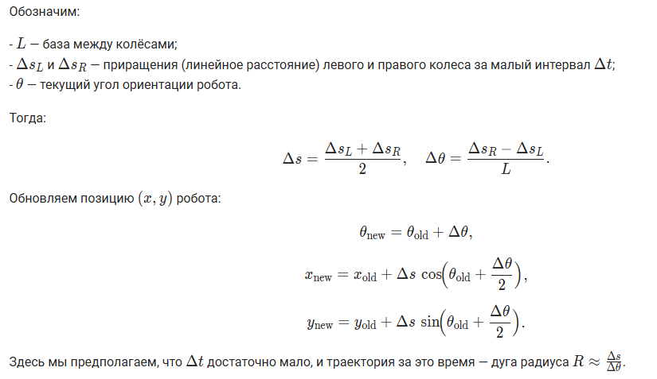
В нашем прототипе одометрия позволит считать точное расстояние, которое проходит каждое из колес, а также среднее приращение Δs​ и изменение угла Δθ.
(В прототипе так и не реализовали, сделаем уже в итоговом)

4.3. Макет рабочего варианта
Для моделирования конечного вида машинки было решено использовать Blender. TODO

4.4. Итоговый вид машинки
В разработке…

5. Интерфейс удалённого управления

5.1. Задачи
Для конечной цели необходимо будет уметь управлять с одного устройства несколькими машинками независимо, а также получать трансляцию веб-камер и телеметрии на терминалы управления. К тому же будет нужно организовать локальную сеть, в которой будут находиться машинки и открыть доступ к этой сети через интернет. Для этих целей предлагается использовать Python-фреймворк для разработки веб-сервисов – Django. Планируется создать базу данных пользователей, а также доступных устройств для управления. Сайт будет представлять из себя портал, авторизовавшись на котором, пользователь, имеющий достаточно прав, будет получать доступ к трансляции и панели управления машинками.

5.2. Программная часть
Программная часть сайта состоит из двух частей – fronted и backend. На фронтенде (т.е. на внешнем виде сайта) подробно останавливаться не будем, но разберем ключевые моменты бэкенд-части, а именно создание базы данных и протоколы связи сервера с машинками внутри локальной сети. В разработке…

5.3. Интеграция с оборудованием
способ связи с внешним миром по средствам сервера в локальной сети. В разработке…

6. Приложения

6.1. Техническое описание модуля микроконтроллера ESP8266
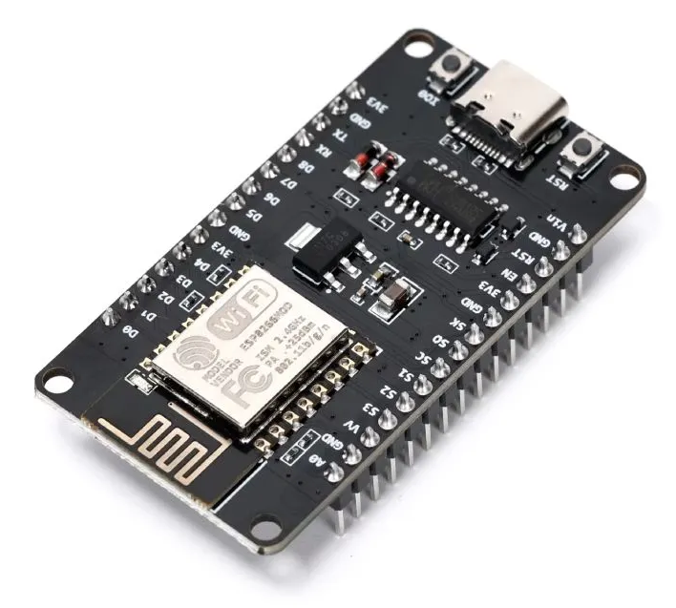
Технические характеристики:
- Микроконтроллер: ESP8266;
- Тактовая частота: 80 МГц (до 160 МГц);
- Конвертер USB-UART: чип ft232;
- Wi-Fi 802.11 b/g/n 2,4 ГГц;
- Загрузчик: NodeMCU;
- ОЗУ (RAM): 160 КБ, доступно до 50 КБ;
- ПЗУ (ROM): 4 МБ;
- Портов ввода-вывода: 11;
- Рабочее напряжение: 3,3 В;
- Входное напряжение: 5-12 В;
- Потребляемый ток: до 220 мА;
- Размер: 58 x 31 x 13 мм;
- Вес: 11 г.

Плата содержит 11 портов ввода-вывода общего назначения, которые дополнительно могут использоваться в качестве ШИМ, АЦП, UART, SPI, I²C/TWI, SDIO и разъем TYPE-C, кнопка сброса и кнопка отладки.
Устройство может получать питание непосредственно от USB, либо от вывода Vin, контроллер автоматически определяет и выбирает наиболее подходящий источник тока.
Модуль совместим с макетными и монтажными платами с шагом 2,54 мм.

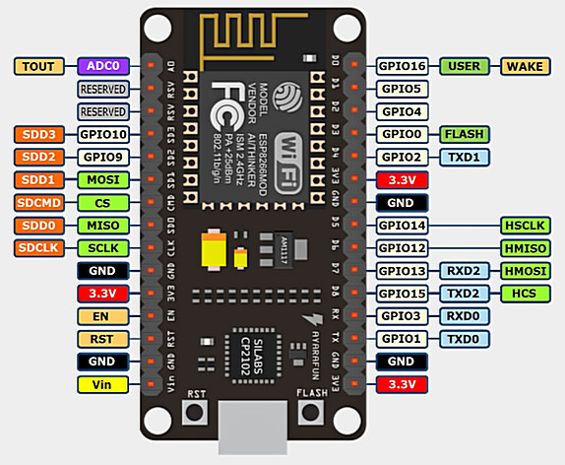

Документация по ESP8266 на английском: https://arduino-esp8266.readthedocs.io/en/latest/

6.2. Установка ESP8266 в Arduino IDE (руководство для ОС Windows)

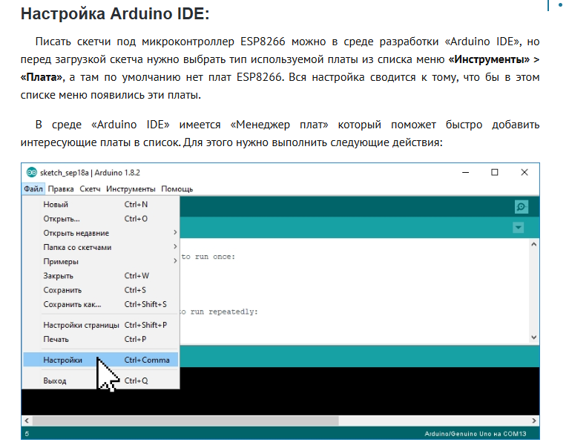
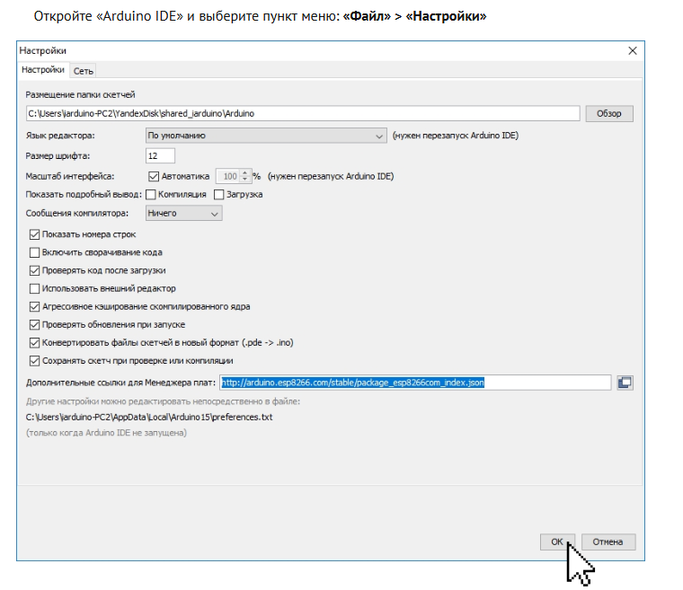
В открывшемся окне заполните поле «Дополнительные ссылки для Менеджера плат» введя в него строку: http://arduino.esp8266.com/stable/package_esp8266com_index.json И нажмите на кнопку «Ok».

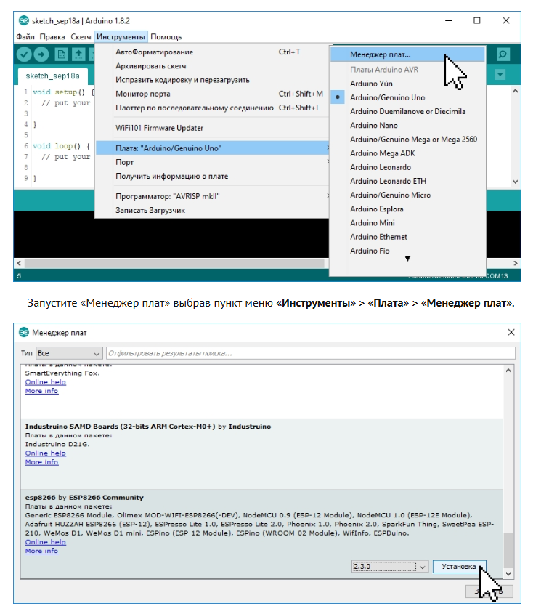

В открывшемся окне «Менеджер плат» выберите пункт «esp8266 by ESP8266 Community» из списка сборок и нажмите на кнопку «Установка» (при желании можно выбрать версию устанавливаемой сборки).

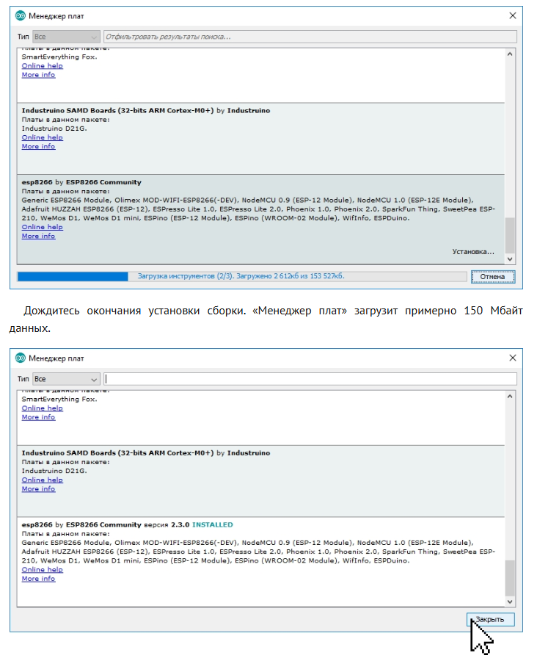

После успешной установки сборки, в списке, напротив её названия «esp8266 by ESP8266 Community» появится фраза «INSTALLED». Закройте «Менеджер плат» нажав на кнопку «Закрыть».
На этом настройка «Arduino IDE» завершена! Теперь в списке плат есть раздел «ESP8266 Boards».

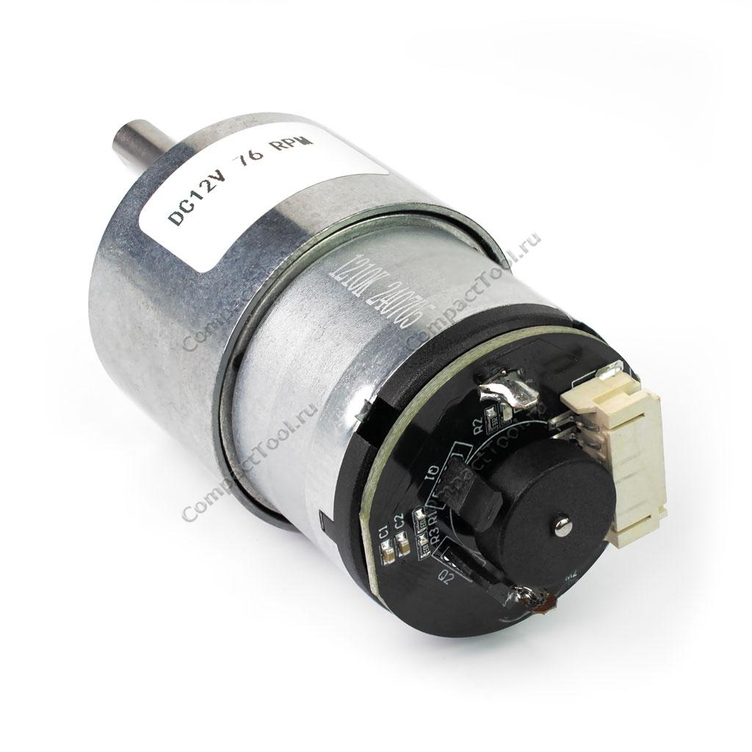
6.3. Мотор с редуктором и энкодером JGB37-520B
- Модель: JGY37-520B
- Допустимое напряжение: 6-15 вольт
- Номинальное напряжение: 12 вольт
- Напряжение энкодера: 3.3-5 вольт
- Тип напряжения: постоянное, DC
- Ток мотора: 120-350 миллиампер
- Редуктор: цилиндрический, параллельный
- Направление вращения: по/против часовой стрелке
- Соотношение: 1/131
- Вращения вала редуктора:
- 76 оборотов в минуту (без нагрузки)
- 60 оборотов в минуту (под нагрузкой)
- Удерживающий момент: 5.0 кг/см
- Диаметр вала: 6 мм
- Длина вала: 15.5 мм
- Обратная связь: 2 датчика Холла
- Размер мотора: 33 х 33 х 22.7 мм
- Размер редуктора: 36 х 36 х 26.5 мм (48 с валом)
- Вес: 170 гр
Назначение выводов энкодера
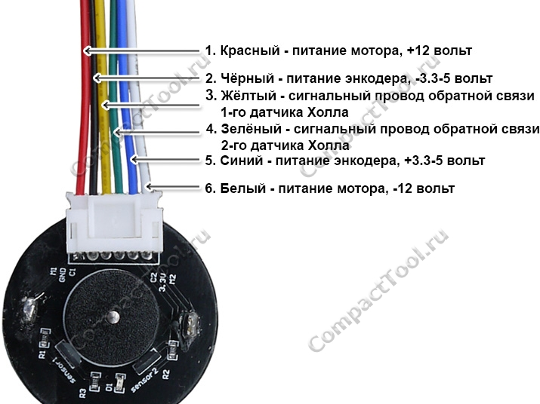
Габаритные размеры, мм
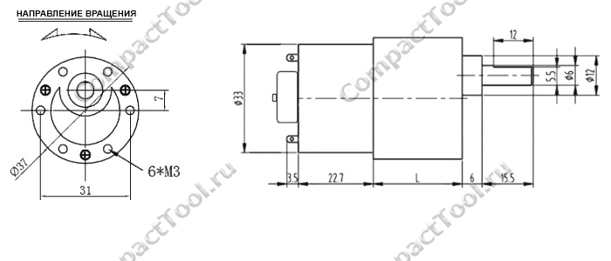

7. Источники

7.1. Простым языком об HTTP
- Ссылка: https://habr.com/ru/articles/215117/
- Дата обращения: 21.11.24
- Тип: открытый
- Язык: русский

7.2. Веб-фреймворк Django (Python)
- Ссылка: https://developer.mozilla.org/ru/docs/Learn/Server-side/Django
- Дата обращения: 21.11.24
- Тип: открытый
- Язык: русский

7.3. Установка ESP8266 в Arduino IDE (руководство для ОС Windows)
- Ссылка: https://wiki.iarduino.ru/page/wemos_start/
- Дата обращения: 22.11.24
- Тип: открытый
- Язык: русский

